第１章 作業の基本

１－１ 服装
１－２ 環境整備
１－３ 作業の一般注意事項
１－４ 運転操作上の心得
１－５ 工具の取扱い
1-5-1 モンキーレンチ
1-5-2 スパナーの使用
1-5-3 ハンマーの使用
1-5-4 ハンドル廻しの使用
１－６ 保護具
１－７ 火災の予防

１－５ 工具の取扱い

☆ 人間が作業を円滑に進める上で数々の工具類が考えだされました。
しかしこの工具類も  ・仕様の選択を誤ったり  ・仕様前点検を怠ったり  ・正しい使用をしない  と、人間に手痛いしっぺ返しをする。 | 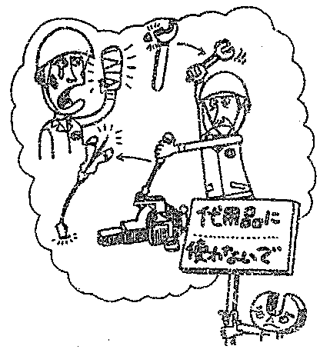

１－５－１ モンキーレンチ

【事例】
- Yストレーナーのプラグをモンキーで外そうとしたところ、モンキーの口が緩んで手を近く尾フランジに打ちつけた。
- 排気フィルターのナットを外そうとしたところ、モンキーレンチの口が緩んで外れ、危うくダクトに腕をぶっつけそうになった。
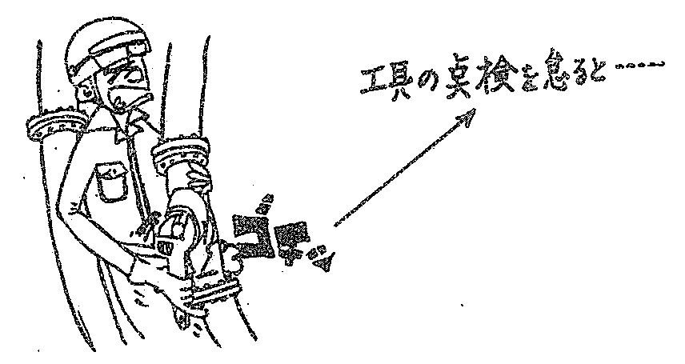

原因 （１）モンキーレンチスパン調節ネジの歯が減って噛合が甘かった。
（２）ナットにモンキーレンチの噛合が甘かった。
正しい操作
- モンキーレンチを使用するときは、調整ネジの歯が減っていないかを点検した後作業に入る。
- プラグ及びナット等に充分に噛合った事を確かめてから操作に入る。
注意点
（１）モンキーレンチは使用中緩む事があるので操作時には注意する。
（２）スパナーのサイズに合うものは、出来るだけスパナーを使用する。

１－５－２ スパナーの使用

【事例】

- フランジパッキン入替作業でフランジボルトを取外し中、スパナーがボルトナットから外れ、手首と腕が横の配管に当りケガをした。
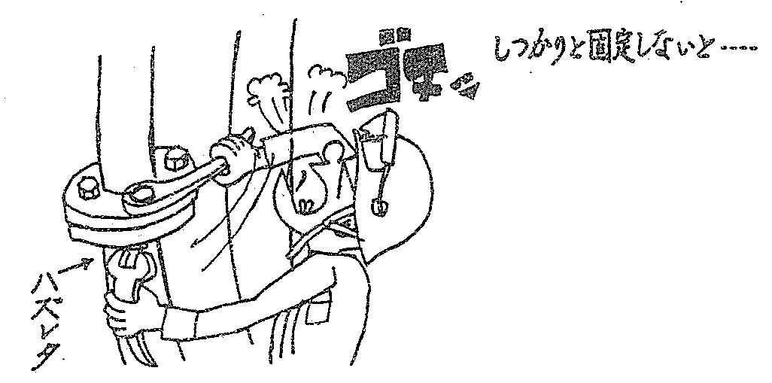

原因 （１）片方のスパナーが確実に固定されていなかった。
正しい操作
- ボルトを取外す時は、ボルトナットの共廻りを防止するため、片方のナットをメガネスパナーでパイプ側にしっかりと固定した上で片方のナットをメガネスパナーで締め取外す。
- メガネスパナーをハンマーでたたく場合は
- 図に示す方向からたたく
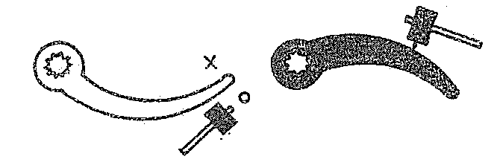
- メガネスパナーが外れない様に押さえる。
注意点
（１）スパナーは外れ易いため原則としてハンマーでたたかない。

１－５－３ ハンマーの使用

【事例】
① パイプラック上でフラッシング作業中、ハンマーの頭が柄から外れ下を通りかかった人に当りそうになった。
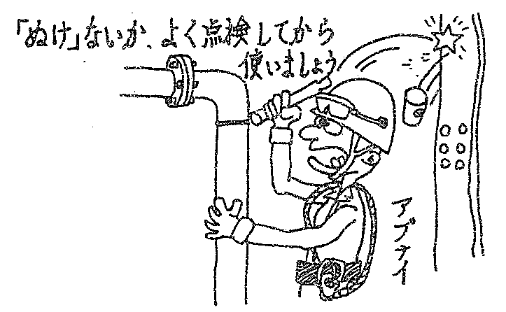

原因 （１）使用前の工具の点検を怠った。
正しい操作
（１）ハンマーを使用するときは、事前に振動、衝撃にも充分耐えることを点検してから使用する。
注意点
（１）高所作業時は命綱を使用する。
（２）物体の落下のおそれがある場合は、立入禁止区域の設定又は標識の設置等の危険防止の措置を講ずる。
（３）ハンマーの替りにパイプ又はハンドル廻しを使ってはいけない。

② 高所で水線（10^{B}）の増締め作業中、ハンマーの頭が飛び地上のH型弁導管に当り継ぎ込み部を折損した。
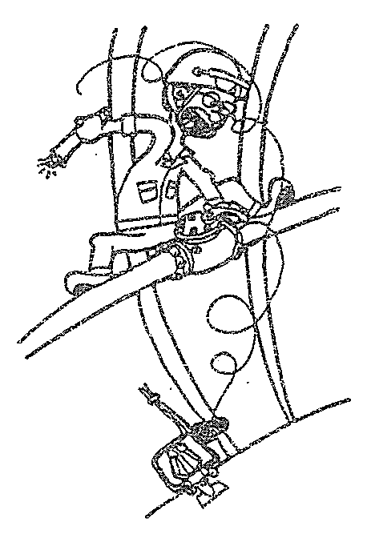

１－５－４ ハンドル廻しの使用

【事例―１】
LGO―Dランダウンラインの切替え作業時６^{B}バルブを開放するためハンドルを廻し（社内規格4号）をかけて力を加えたところ、ハンドルが思いがけず軽く回転し、ハンドル廻しの手元側で自分の右ひざの内側を強打した。（S・51.11）
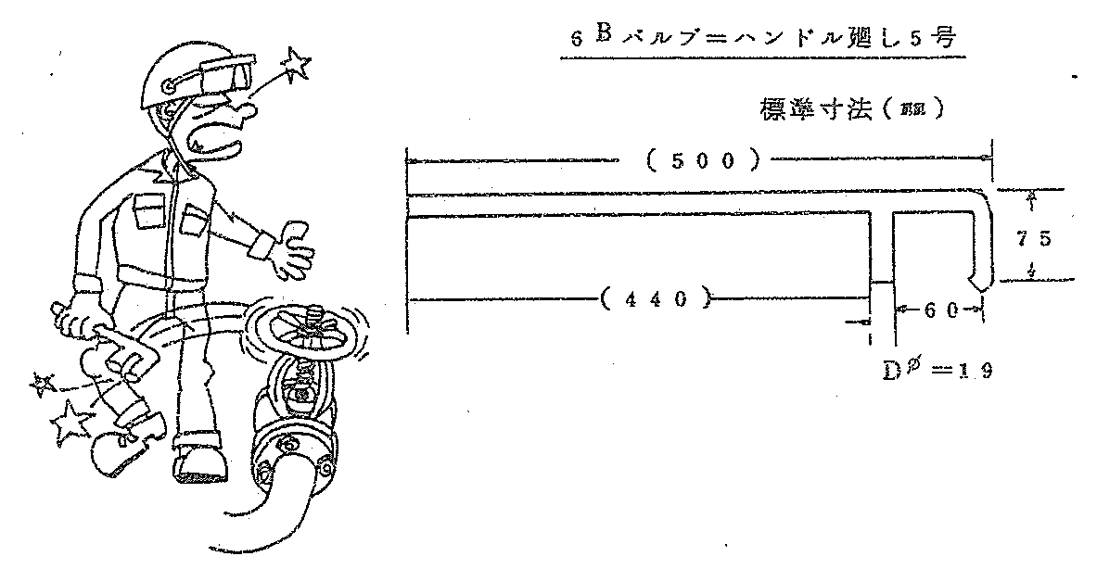

【事例―2】
定期検査が終了した計器を作動させるため、A係員がLDICV－451の下流弁（2^{B}）を開放しようとしたところ、バルブに遊びがありハンドル廻しがはずれた。右横でLDICVの作動を中腰で確認していたB係員の防災眼鏡にハンドル廻しが当りガラス（高質プラスチック）が破損し、その破片で左眼を負傷した。（S・51.11）
